Webinar Bild vom Kind- Aufgaben

TEIL 1- AUGGABEN AUS DEM WEBINAR

Bild vom Kind- Was ist das?
Betrachten Sie das folgende Bild und beantworten Sie dann nacheinander die darauffolgenden Fragen.
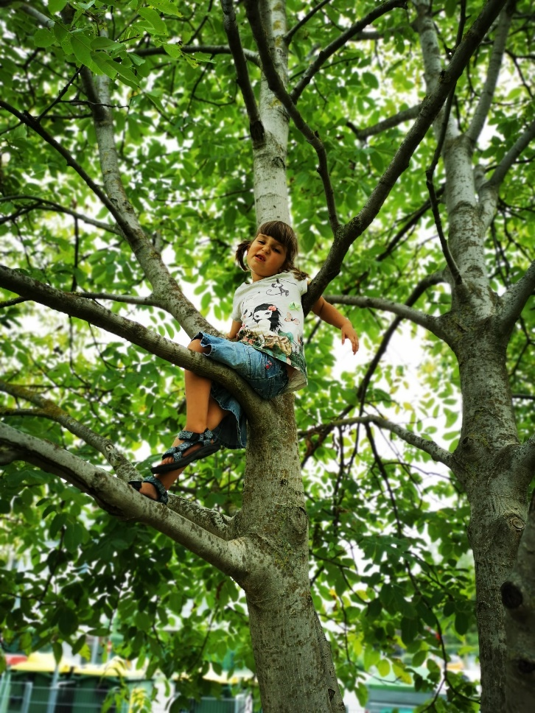
- Was ist ihr allererster Gedanke zu dem Bild?
- Vervollständigen Sie den Satz: Dieses Kind ist…
- Wie würden Sie in dieser Situation handeln? Was würden Sie konkret zu dem Kind sagen?

Das selbstorganisierte Kind
Schauen Sie sich folgendes Interview mit Neurobiologen Gerald Hüther an.
https://www.youtube.com/watch?v=tzV5blBmfCE
Notieren Sie währenddessen Ihre individuellen Antworten auf folgende Fragen:
- Was sind für Sie die wichtigsten Aussagen in dem Video?
- Wo stimmen Sie zu?
- Wo stimmen Sie nicht zu?
Nehmen Sie sich hierfür 15 Minuten Zeit

Reflexionsfragen
Öffnen Sie den Leitfaden Reflexionsfragen aus dem Land Salzburg:
- https://www.salzburg.gv.at/bildung_/Documents/Bildungs%20Rahmen%20Plan%20Umsetzung%20Land%20Salzburg%202010.pdf
Suchen Sie aus Kapitel 1.1. „Das Bild vom Kind und das Rollenverständnis der Pädagoginnen und Pädagogen“ und wählen Sie fünf Reflexionsfragen aus und beantworten die für sich und Ihre berufliche Situation. Wenn Sie derzeit nicht mit Kindern arbeiten, können Sie überlegen, wie es sein könnte.
Nehmen Sie sich hier für 20 Minuten Zeit

